Министерство науки и высшего образования РФ

Федеральное государственное автономное

образовательное учреждение высшего образования

**«СИБИРСКИЙ ФЕДЕРАЛЬНЫЙ УНИВЕРСИТЕТ»**

Институт космических и информационных технологий

институт

Межинститутская базовая кафедра

«Прикладная физика и космические технологии»

кафедра

УТВЕРЖДАЮ Заведующий кафедрой

_______ _____________

подпись инициалы, фамилия

« _____» __________20 ___ г.

**МАГИСТЕРСКАЯ ДИССЕРТАЦИЯ**

«Разработка методики интеграции экспертных систем в пользовательские проекты»

тема

09.04.01.03 Информатика и вычислительная техника

код и наименование направления

09.04.01 «Информационные системы космических аппаратов и центров управления полетами»

код и наименование магистерской программы

|  |  |  |  |  |  |  |
| --- | --- | --- | --- | --- | --- | --- |
| Руководитель |  |  |  |  |  | В.А. Углев |
|  |  | подпись, дата |  | должность, ученая степень |  | инициалы, фамилия |
| Выпускник |  |  |  |  |  | Н.А. Болсуновский |
|  |  | подпись, дата |  |  |  | инициалы, фамилия |
| Рецензент |  |  |  |  |  |  |
|  |  | подпись, дата |  | должность, ученая степень |  | инициалы, фамилия |
| Консультант |  |  |  |  |  |  |
|  |  | подпись, дата |  | должность, ученая степень |  | инициалы, фамилия |
| Нормоконтролер |  |  |  |  |  | В.Е. Чеботарев |
|  |  | подпись, дата |  |  |  | инициалы, фамилия |

Красноярск 2023

Министерство науки и высшего образования РФ

Федеральное государственное автономное

образовательное учреждение высшего образования

**«СИБИРСКИЙ ФЕДЕРАЛЬНЫЙ УНИВЕРСИТЕТ»**

Институт космических и информационных технологий

институт

Межинститутская базовая кафедра

«Прикладная физика и космические технологии»

кафедра

УТВЕРЖДАЮ Заведующий кафедрой

_______ _____________

подпись инициалы, фамилия

« _____» __________20 ___ г.

**ЗАДАНИЕ**

**НА ВЫПУСКНУЮ КВАЛИФИКАЦИОННУЮ РАБОТУ**

**в форме** магистерской диссертации

Красноярск 2023

Студенту _Болсуновскому Николаю Александровичу _

фамилия, имя, отчество

Группа _КИ20-01-3М_ Направление (специальность) 09.04.01

номер код

Информатика и вычислительная техника _

наименование

Тема выпускной квалификационной работы Разработка методики интеграции экспертных систем в пользовательские проекты Утверждена приказом по университету № _______ от_______________

Руководитель ВКР: В.А. Углев, к.т.н

инициалы, фамилия, должность, ученое звание и место работы

Исходные данные для ВКР: в рамках ВКР разрабатывается методика интеграции экспертных систем в пользовательские проекты.

Перечень разделов ВКР: введение; обзор существующих исследований; разработка методики интеграции экспертных систем в пользовательские проекты; апробация предложенной методики в СФУ; заключение.

Перечень графического материала: презентация PowerPoint, раздаточный материал.

Руководитель ВКР ________________ В.А. Углев

подпись инициалы и фамилия

Задание принял к исполнению _______________ Н.А. Болсуновский

подпись, инициалы и фамилия студента

« ___ » __________ 20__ г.

**РЕФЕРАТ**

Выпускная квалификационная работа по теме «Разработка методики интеграции экспертных систем в пользовательские проекты» содержит 69 страниц текстового документа, 37 использованных источников.

*Экспертные системы, нечеткая логика, продукционные правила.*

Цельюдиссертационного исследования является разработка методики интеграции экспертных систем в пользовательские проекты.

Задачи диссертационного исследования:

1 выполнить анализ предметной области и патентные исследования по теме методики интеграции экспертных систем в пользовательские проекты;

2 разработать методику интеграции экспертных систем в пользовательские проекты;

3 провести эксперимент.

В результате ВКР была разработана новая методика интеграции экспертных систем в пользовательские проекты. В ходе эксперимента предложенной методики в СФУ были получены результаты, которые подтверждают удобство и быстроту интеграции экспертных систем в пользовательские проекты. .

|  |
| --- |
|  |

**Содержание**

Введение 4

1 Глава 1 8

1.1 ЭС и проблемы их интеграции с пользовательскими приложениями 8

1.1.1 Об ЭС 10

1.1.2 Классификация ЭС 13

1.1.3 Проблемы интеграции ЭС в пользовательские приложения 17

1.2 Продукционные ЭС и система FLM_Builder 20

1.3 Постановка задачи 20

1.4 Выводы по главе 20

2 Глава 2. 22

2.1 Проект модульной организации продукционной ЭС 22

2.2 Организация модели ЭС 24

2.3 Механизмы просчёта 28

2.4 Методы интеграции ЭС 30

2.5 Выводы по главе 34

3 Глава 3 42

3.1 Модуль FLM_Builder.py 42

3.2 Сетевой конструктор 44

3.3 Вычислительный эксперимент 47

3.4 Выводы по главе 54

Заключение 63

Список сокращений 64

Список использованных источников 65

**ВВЕДЕНИЕ**

*Актуальность работы.*

В наше время экспертные системы становятся все более популярными в различных областях, таких как медицина, финансы, производство и другие. Эти программы используют знания экспертов в определенной области, чтобы помочь пользователям принимать решения и решать сложные задачи. Экспертные системы представляют собой инновационный инструмент для автоматизации процессов принятия решений, что позволяет сократить время и улучшить качество принимаемых решений. Они могут быть использованы для решения различных задач, от простых до сложных, и могут помочь экспертам и неспециалистам в принятии решений на основе знаний и опыта.

Однако, анализ существующих экспертных систем и способов интеграции их в пользовательские проекты показал необходимость разработки новой методики интеграции экспертных систем в пользовательские проекты, что бы пользователь, не обладающий достаточными знаниями в программировании смог интегрировать экспертную систему в свой проект.

*Целью*диссертационного исследования является разработка методики интеграции экспертных систем в пользовательские проекты.

*Задачи* диссертационного исследования:

* выполнить анализ предметной области, и патентные исследования по теме интеграции экспертных систем в пользовательские проекты;
* разработать методику интеграции экспертных систем в пользовательские проекты;
* провести апробацию предложенной методики на студентах СФУ.

*Объектом*исследования является способы интеграции ЭС в пользовательские проекты.

*Предметом*исследования являются.

*Гипотеза*исследования заключается в предположении, что возможна разработка методики интеграции экспертных систем в пользовательские проекты, проще и быстрее существующих.

При написании диссертации использовались *методы*  нечеткой логики, а также *средства* высокоуровневого программирования.

*Практическая значимость* диссертационного исследования состоит в том, что при помощи интегрированной экспертной системы можно существенно расширить функционал пользовательского приложения затратив гораздо меньше времени, если тот же функционал реализовывать стандартными средствами программирования.

*Критерием*результата является время, затраченное на интеграцию экспертной системы.

*Научная новизна* диссертационного исследования состоит в предложенной методике интеграции экспертных систем в пользовательские проекты.

**1 Глава 1**

* 1. **ЭС и проблемы их интеграции с пользовательскими приложениями**
     1. **Об ЭС**

Экспертные системы – это прикладные программы области искусственного интеллекта, в которых база знаний представляет собой формализованные эмпирические знания высококвалифицированных специалистов в какой – либо узкой предметной области. Экспертные системы предназначены для того, чтобы прийти на замену экспертов при решении профессионально сложных задач в силу недостаточного количества специалистов, недостаточной оперативности при принятии решений экспертами или из-за присутствия негативных факторов, которые могут влиять на работу специалистов.

Обычно экспертные системы рассматриваются с точки зрения их применения в двух аспектах: для решения конкретных задач, где они могут быть использованы и в какой области деятельности.

Просчет в современных экспертных системах в основном ведется внутри конструктора, в котором они были созданы и интегрировать их в пользовательские проекты либо не возможно, либо интеграция представляет из себя сложный и трудозатратный процесс.

Общая структура ЭС представлена на рисунке 1. Необходимо иметь ввиду, что ЭС, построенные для реальных задач имеют гораздо сложную структуру, чем схема, представленная на рисунке, но представленные блоки в любом случае будут присутствовать в любой ЭС. Процесс работы с ЭС можно описать следующим образом: пользователь заполняет поля входных данных, посылает запрос с исходными данными в ЭС, после чего решатель из состава ЭС, используя базу знаний – выдает ответ, объясняя, как он пришел к этому ответу, используя систему объяснений.

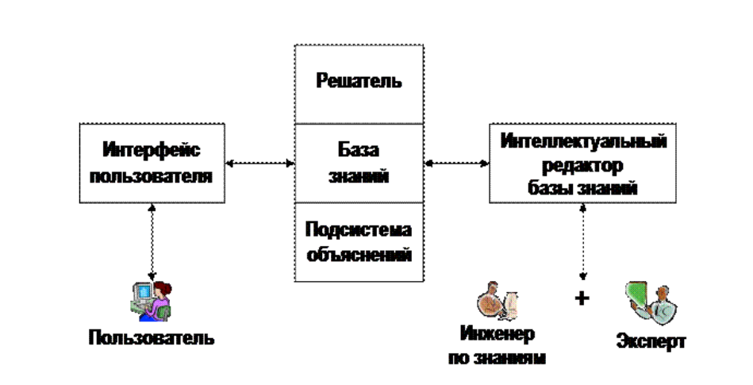

Рис. 1. – Общая структура ЭС

Определим термины, использующиеся в процессе разработки ЭС:

Пользователь – человек, нуждающийся в помощи и поддержки со стороны ЭС, в процессе выполнения своих служебных обязанностей. Обычно, это человек не обладающий достаточной компетенцией.

Инженер по знаниям – человек, выступающий промежуточным звеном между базой знаний и экспертом. Он формирует базу знаний, на основании знаний, полученных от эксперта.

Пользовательский интерфейс – программное обеспечение, которое использует пользователь в процессе работы для заполнения входных данных, а так же получения ответа от ЭС.

База знаний – это центральная часть экспертной системы, которая содержит информацию о предметной области и записана на машинный носитель в форме, понятной эксперту и пользователю. Эта информация обычно записана на языке, приближенном к естественному, но также существует и внутреннее "машинное" представление базы знаний.

Решатель – программа, которая имитирует ход мыслей эксперта, используя знания их базы знаний. Так же может называться «машина вывода» или «блок логического вывода».

Подсистема объяснений ответа – программа, которая помогает пользователю понять как ЭС пришла к этому ответу, она может выдать умозаключение, принятое на каждом шаге формирования ответа.

Редактор базы знаний – программа, позволяющую инженеру по знаниям формировать базу знаний.

Выше была описана структура простой ЭС, однако большие промышленные ЭС имеют гораздо более сложную структура, помимо существующих блоков они могут включать в себя базы данных, а так же различные средства обмена данными со сторонними программами и библиотеками.

Данные (знания), содержащиеся в базе знаний можно разделить на несколько категорий:

– Концептуальное знание – это такие знания, представленные в словах человеческой речи, научных терминах и свойствах объектов, которые стоят за этими терминами. Так же сюда входят зависимости, связи между этими терминами, которые тоже выражаются в человеческих словах.

– Фактуальные знания – такие знание, описывающие качественные и количественные характеристики различных объектов. Любое знание содержит информацию, которая может быть представлена в виде базы знания.

– Алгоритмическое знание – такое знание может быть представлено в виде функции или программы.

|  |  |  |  |
| --- | --- | --- | --- |
| № | Показатель | Эксперт | ЭС |
| 1 | Стабильность | Эксперт со временем утрачивает свою компетенцию, особенно после перерыва в работе. | ЭС сохраняет результаты вывода, которые можно спустя время пересмотреть. |
| 2 | Эффективность | Передача знаний от человека к человеку - долгий и дорогой процесс. | Передать искусственную информацию – это всего лишь процесс копирования. |
| 4 | Воспроизводимость | Эксперт от случая к случаю, может принимать различные решения – это все результат воздействия внешних факторов, в том числе эмоциональных. | На ЭС не влияют внешние факторы, результат выполнения ЭС всегда одинаков, при одинаковых входных данных. |
| 5 | Обучение | Эксперт адаптируется, если происходят изменения среды. | ЭС необходимо модифицировать, при изменениях в экспертной области. |
| 6 | Возможность получения экспертных знаний из различных источников. | Знания от одного эксперта. | ЭС может содержать скомбинированные знания, полученные от нескольких экспертов. |
| 7 | Объяснение ответа | Эксперт может быть неспособен объяснить почему он пришел к этому выводу. | ЭС способна объяснить все свои умозаключения, которые привели ее к этому ответу. |

Обычно экспертные системы рассматриваются с точки зрения их применения в двух аспектах: для решения конкретных задач, где они могут быть использованы и в какой области деятельности.

Классификация экспертных систем производят по четырем признакам (рис. 2):

– по связи с реальным временем,

– по типу решаемой задачи,

– по типу ЭВМ,

– по степени интеграции

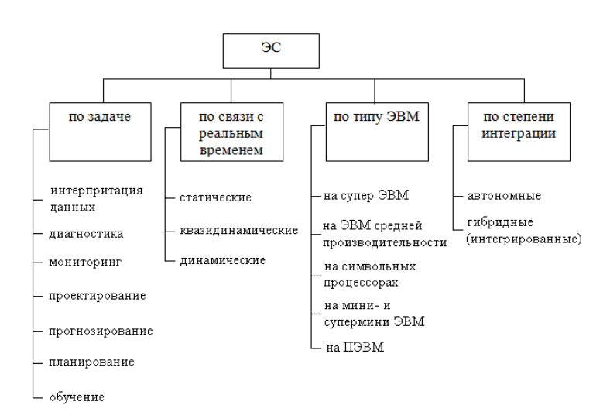

Рис. 2. – классификация экспертных систем по областям применения

***Классификация по решаемой задаче***

По решаемой задаче экспертные системы подразделяются на семь видов:

– Интерпретация данных – одна из традиционных задач для экспертных систем. Под интерпретацией понимается определение смысла данных, результаты которого должны быть согласованными и корректными. Обычно предусматривается многовариантный анализ данных.

Пример: HАSP/SIАP – интерпретирующая система, которая определяет местоположение и типы судов в Тихом океане по данным акустических систем слежения.

– Экспертные системы диагностики. Под диагностикой понимается обнаружение неисправности в некоторой системе, т.е. отклонение от нормы. Такая трактовка позволяет с единых теоретических позиций рассматривать и неисправность оборудования в технических системах, и заболевания живых организмов, и всевозможные природные аномалии.

Пример: Simptоmius – онлайн сервис диагностики заболеваний на базе ЭС. Пациенты должны указать свои симптомы, а Simptоmius выведет список возможных диагнозов, подходящих под указанные симптомы.

– Экспертные системы мониторинга. Основной задачей данных ЭС является непрерывная интерпретация данных в режиме реального времени и сигнализация о выходе тех или иных параметров за допустимые пределы.

Пример: RЕАCTОR –помощь диспетчерам атомного реактора.

– Экспертные системы проектирования. Задача этих ЭС состоит в подготовке спецификаций на создание «объектов» с заранее определёнными свойствами. Под спецификацией понимается весь набор необходимых документов – чертёж, пояснительная записка и так далее. Для организации эффективного проектирования и, в ещё большей степени, перепроектирования необходимо формировать не только сами проектные решения, но и мотивы их принятия. Таким образом, в задачах проектирования тесно связываются два основных процесса, выполняемых в рамках соответствующей экспертной системы: процесс вывода и процесс объяснения.

Пример: XCОN (или R1) – проектирование конфигураций ЭВМ VАX.

– Экспертные системы прогнозирования. Эти системы логически выводят вероятные следствия из заданных ситуаций. В прогнозирующей системе обычно используется параметрическая динамическая модель, в которой значения параметров «подгоняются» под заданную ситуацию. Выводимые из этой модели следствия составляют основу для прогнозов с вероятностными оценками.

Пример: ЕCОN – прогнозы в экономке.

– Экспертные системы планирования. Эти системы находят планы действий, относящихся к объектам, способным выполнять некоторые функции. В таких экспертных системах используются модели поведения реальных объектов с тем, чтобы логически вывести последствия планируемой деятельности.

Пример: STRIPS — планирование поведения робота.

– Экспертные системы обучения. Эти системы диагностируют ошибки при изучении какой – либо дисциплины с помощью ЭВМ и подсказывают правильные решения. Они собирают знания о гипотетическом «ученике» и его характерных ошибках, затем в ходе своей работы они способны диагностировать слабости в знаниях обучаемых и находить необходимые средства для их устранения.

Пример: PRОUST – обучение языку Паскаль.

В общем случае все системы, основанные на знаниях, можно подразделить на системы, которые решают задачи анализа, и на системы, которые решают задачи синтеза. Главное отличие задач анализа от задач синтеза заключается в том, что если в задачах анализа множество решений может быть перечислено, и включено в систему, то в задачах синтеза множество решений потенциально строится из решений компонентов или под проблем. Задача анализа – это интерпретация данных, диагностика; к задачам синтеза относятся проектирование, планирование. Комбинированные задачи: обучение, мониторинг, прогнозирование.

**Помимо приведенных примеров, ЭС так же используются в:**

– Фотоаппараты и видеокамеры используют нечеткую логику, чтобы реализовать опыт фотографа в управлении этими устройствами. Например, компании Fisher Sanyo производят нечеткие логические видеокамеры, в которых применяется нечеткая фокусировка и стабилизация изображения.

– Компания Matsushita выпускает стиральную машину, в которой используются датчики и микропроцессоры с нечеткими алгоритмами управления. Датчики определяют цвет и вид одежды, степень загрязнения, а нечеткий микропроцессор выбирает наиболее подходящую программу стирки из 600 доступных комбинаций температуры воды, количества стирального порошка и времени стирки.

– Компания Mitsubishi выпустила первый в мире автомобиль, где управление каждой системой основано на нечеткой логике. Эта же компания производит «нечеткий» кондиционер, который управляет изменением температуры и влажности в помещении согласно человеческому восприятию степени комфорта.

– Компания Nissan разработала «нечеткую» автоматическую трансмиссию и «нечеткую» противоскользящую тормозную систему и реализовала их в одно!

из своих автомобилей повышенной комфортности.

***Классификация по связи с реальным временем***

По связи с реальным временем экспертные системы подразделяются на статические, квазидинамические и динамические.

***Статические ЭС*** используются в тех предметных областях, в которых база знаний и интерпретируемые данные не меняются во времени.

***Квазидинамические ЭС*** используются в тех ситуациях, когда происходят изменения с некоторым фиксированным интервалом времени.

***Динамические ЭС*** работают взаимосвязано с датчиками объектов в режиме реального времени. Такие ЭС работают непрерывно, интерпретируя поступающие в нее данные.

***Классификация по типу ЭВМ***

Существуют следующие экспертные системы по типу ЭВМ:

– ЭС для выполнения уникальных стратегически важных задач на супер ЭВМ

(CОNVЕX , Эльбрус, CRАY др.);

– ЭС на ЭВМ средней производительности (типа ЕС ЭВМ, mаinfrаmе);

– ЭС на рабочих станциях и символьных процессорах (Аpоllо, Silicоn Grаphics, SUN);

– ЭС на мини и супермини ЭВМ (VАX, micrо – VАX и др.);

– ЭС на настольных компьютерах (ВМ РС, МАС II и др.).

***Классификация по степени интеграции с другими программами***

По степени интеграции с другими программами экспертные системы можно разделить на автономные и гибридные.

***Автономные ЭС*** работают в режиме консультирования пользователя для уникальных задач, для решения которых не нужно использовать традиционные методы обработки данных (моделирование, расчеты и др.).

***Гибридные ЭС*** представляют из себя программный пакет‚ который собирает вместе пакеты прикладных модулей (математическую статистику, линейное программирование или системы управления базами данных) и средства обработки знаний. Это может быть интеллектуальная надстройка над пакетами прикладных программ или вшитая среда для решения нестандартной задачи с элементами экспертных знаний.

* + 1. **Классификация ЭС**

ЭС подразделяются на:

- не модульные

- модульные

**VisiRule** имеет конструктор, представленный в виде настольного приложения.

Экспертные системы, созданные в нем можно просчитывать как в самом конструкторе, так и в онлайн сервисе visiruleexamples.com

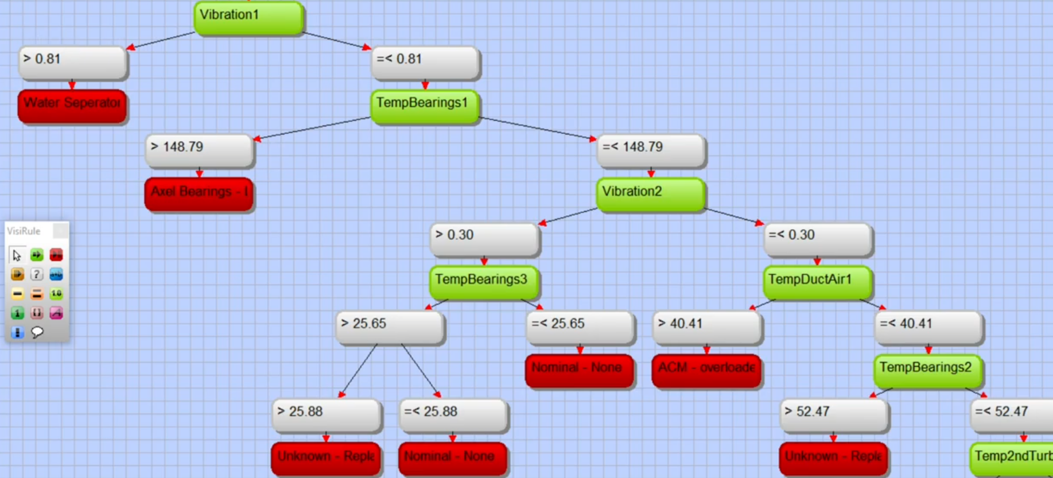

Рис. 3. – Внешний вид ЭС VisiRule

VisiRule - это программное обеспечение для создания экспертных систем без необходимости знать языки программирования. Оно использует графический интерфейс для создания диаграмм, которые затем преобразуются в экспертную систему.

VisiRule позволяет создавать экспертные системы для решения различных задач, таких как диагностика, прогнозирование и принятие решений. Оно также обладает функциональностью для визуализации и анализа данных, что может быть полезно для бизнес-аналитики и других профессионалов.

Как и любое программное обеспечение, у VisiRule есть свои недостатки. Некоторые из них:

Сложность: Новые пользователи считают VisiRule сложным в использовании, особенно если они не имеют опыта в создании экспертных систем или работы с графическими интерфейсами, особенно если нужно интегрировать созданную ЭС в своей проект.

Стоимость: VisiRule достаточно дорог для некоторых пользователей, особенно для тех, кто использует его только для создания небольших экспертных систем.

Ограниченная поддержка: VisiRule имеет ограниченную поддержку, особенно если вы столкнулись с проблемами, которые не могут быть решены через документацию или сообщество пользователей.

В целом, VisiRule является мощным инструментом для создания экспертных систем, но как и любое программное обеспечение, оно имеет свои ограничения и недостатки, которые могут быть важны при выборе инструмента для создания экспертных систем

**Criterium Decision Plus (CDP)**

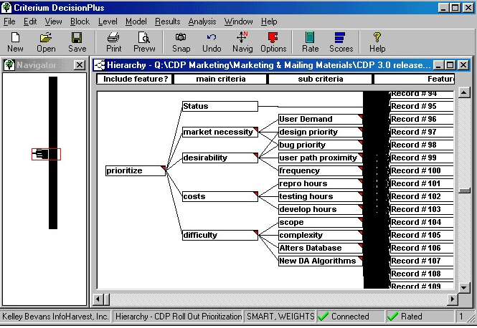

Рис. 4. – Внешний вид ЭС Criterium Decision Plus

Criterium Decision Plus (CDP) - это программное обеспечение для принятия решений, которое использует метод анализа иерархий (МАИ) для оценки и сравнения различных альтернативных вариантов. МАИ - это методология, разработанная Томасом Саати, который позволяет разбить сложную проблему на более простые части и оценить их относительное значение.

CDP позволяет пользователям создавать иерархические модели, которые включают в себя критерии, подкритерии и альтернативы. Пользователи могут оценить каждый критерий и подкритерий относительно друг друга, чтобы определить их важность для принятия решения. Затем они могут оценить каждую альтернативу относительно каждого критерия и подкритерия, чтобы определить, какая альтернатива наиболее подходит для решения проблемы.

CDP также предоставляет пользователю возможность проводить сценарный анализ, чтобы оценить, как изменение весов критериев и подкритериев может повлиять на результаты принятия решений. Кроме того, CDP может генерировать отчеты и графики, которые помогают пользователям лучше понимать результаты моделирования и принимать более обоснованные решения.

CDP может быть полезен для принятия решений в различных областях, однако имеет ряд недостатков, таким как его зависимость от качества входных данных. Если данные, используемые для создания модели принятия решений, не точны или неполны, то результаты модели могут быть неточными или недостоверными. Так же он сложен в настройке самого приложения и настройке параметров, что может потребовать дополнительного времени и усилий со стороны пользователя. Данный конструктор может не подходить для всех типов принятия решений и может быть ограничен в своих возможностях для определенных сценариев. Поэтому перед использованием этого инструмента необходимо тщательно оценить его преимущества и недостатки в контексте конкретной задачи.

**ES-Builder Web**

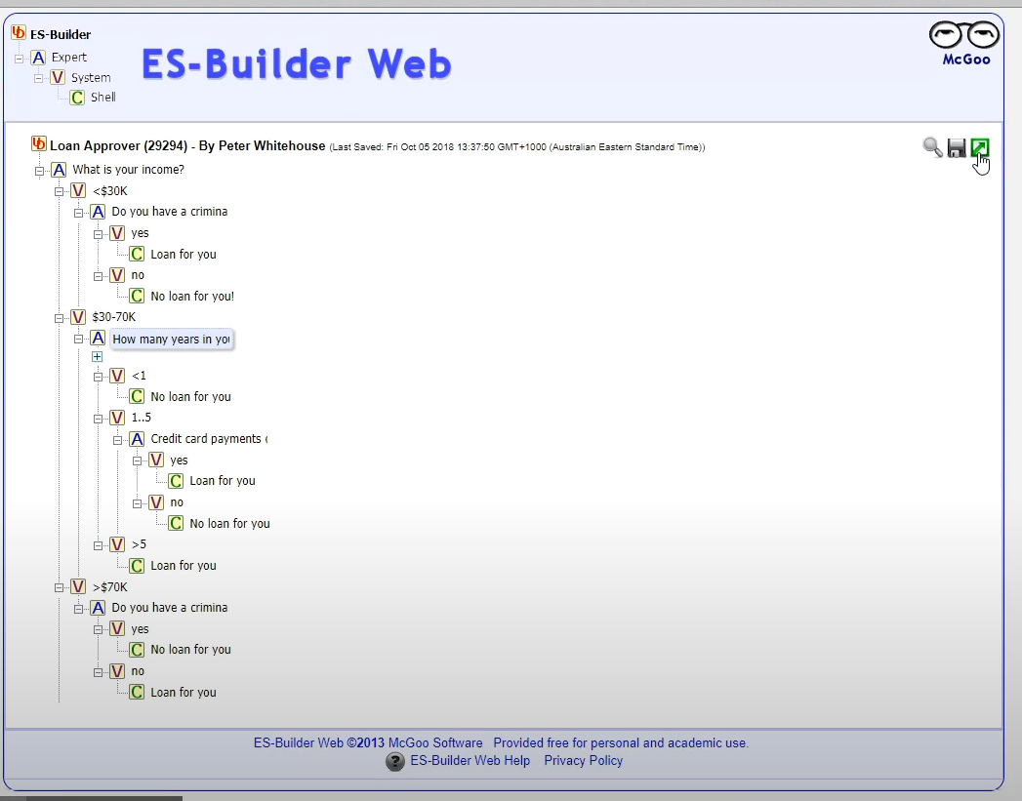

Рис. 5. – Внешний вид ЭС ES-Builder Web

**Prolog**

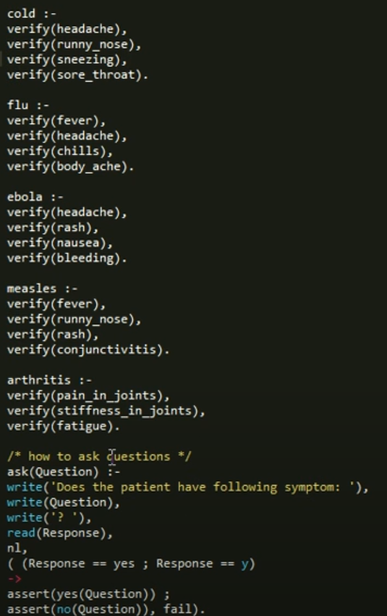

Чтобы выполнить Prolog код в сетевом приложении:

* Установите SWI-Prolog на ваш сервер.
* Создайте серверный API, который будет обрабатывать запросы на выполнение Prolog исходников. Для этого вы можете использовать любой серверный язык программирования, например, Node.js или Python.
* Используйте библиотеку swipl.js, чтобы вызывать SWI-Prolog из вашего серверного API. Эта библиотека позволяет выполнить Prolog исходник и получить результат в формате JSON.
* Создайте клиентскую часть вашего приложения на React, которая будет отправлять запросы на ваш серверный API и отображать результаты.
* Реализуйте механизм безопасности, чтобы предотвратить выполнение вредоносного кода на вашем сервере. Например, вы можете использовать модуль child_process в Node.js для запуска SWI-Prolog в отдельном процессе.
* Тестирование и отладка. Убедитесь, что ваше приложение работает должным образом и что нет ошибок в выполнении Prolog исходников.